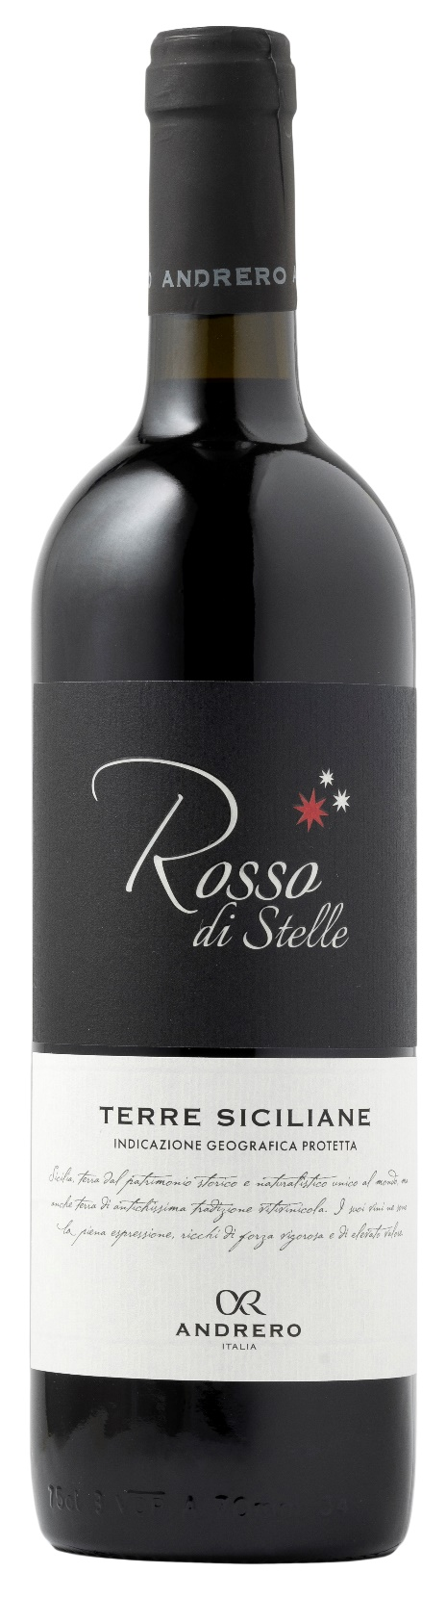
ROSSO TERRE SICILIANE IGP – ROSSO DI STELLE

Vitigno: Mainly Syrah, Merlot
Alc. Vol.%: 13
Annata: 2024
Zuccheri residui g/l: 7,0
Acidità tot. g/l: 5,5
Regione: Sicilia
Zona di produzione: Vigneti nella provincia di Trapani
Capacità: 750ml

CARATTERISTICHE

Vinificazione: Tradizionale macerazione delle bucce a temperatura controllata
Affinamento: In serbatoi di acciaio
Resa per ettaro: 14000kg
Colore: Rosso intenso e brillante
Bouquet: Ricco e fruttato
Sapore: Morbido e armonico

ABBINAMENTI GASTRONOMICI

Eccellente con antipasti, primi piatti e carni rosse.
Temperatura di servizio 16-18 °C
DATI TECNICI / PALLETTIZZAZIONE

Formato da 750ml:
Codice articolo V01013A
GTIN-13 bottiglia 8017868004813
GTIN-13 cartone 8017868004820
Tipo chiusura sughero
Cartoni da 6 bottiglie
Misura pallet 80x120cm
Cartoni/fila 25
Cartoni/pallet 125
Kg/cartone 6,9
Kg/pallet 880

Contiene solfiti
OGM Free
Revisione 01. 21.04.2026

